**GUÍA DIGITAL N°2**

**TAREA**

**ASIGNATURA: HISTORIA**

**CURSO: 3°A**

**DOCENTE: VERÓNICA GRACIA TAPIA**

**OBJETIVO DE LA CLASE: IDENTIFICAR PROPIEDADES DE LA LUZ.**

**SEMANA : 06 AL 10 DE ABRIL**

**TAREA**

OA: Ubicar personas, lugares y elementos utilizando puntos cardinales.

1.- Completa los puntos cardinales de la siguiente imagen



¿Qué elementos de nuestra geografía permiten ubicarnos en nuestro país?

NORTE: ________________

SUR: __________________

ESTE: _________________

OESTE: ______________

OA: Ubicar personas, lugares y elementos, utilizando puntos cardinales.

2.-Imagina que viajas a una región por primera vez. El servicio de turismo te entrega este plano para que te orientes y visites las principales ciudades y atracciones turísticas.



Si estas alojando en el pueblo de Villabaja, responde que rutas debes tomar para llegar a los siguientes lugares. Sigue el ejemplo:

a.- Villalta: Para llegar a Villalta, debo viajar por la carretera hacia el este, doblar hacia el norte y cruzar el río.

b. San Marco: ___________________________________________________________

______________________________________________________________________

c.- Villalta sin usar la carretera: _____________________________________________

___________________________________________________________________________

OA: Identificar puntos cardinales



**3.- Indica la ubicación de:**

Ejemplo: Casas, están ubicadas al Sur oeste.

COLEGIO: ____________________________________.

IGLESIA: _____________________________________.

GIMNASIO: ­­­­­­­­­­­­­­­­­­­­__________________________________.

ESTACIÓN DE BOMBEROS: ­­­­­_____________________________.

RESTAURANTE: ____________________________________.

OA: Ubicar personas, lugares y elementos, utilizando puntos cardinales.

4.- Ayuda a la familia de Julio con las indicaciones que necesitan. Para ello observa el plano de la actividad 3 y escribe en el siguiente cuadro los puntos cardinales que lo guiaran desde su auto rojo para llegar a cada lugar.

|  |  |
| --- | --- |
| Si quieren ir: | Deben viajar al: |
| Al parque |  |
| A la estación de bomberos |  |
| A las casas |  |
| Al restaurante |  |
| Al colegio |  |

**Desafío:**

1.- Busca en libros o en internet las historia de la brújula. Luego escríbela en tu cuaderno qué es y para qué sirve este instrumento. Dibújala.



OA: Usar los puntos cardinales para ubicarse en el espacio.

2.- Dibuja en los recuadros los juguetes siguiendo las instrucciones que se presentan.

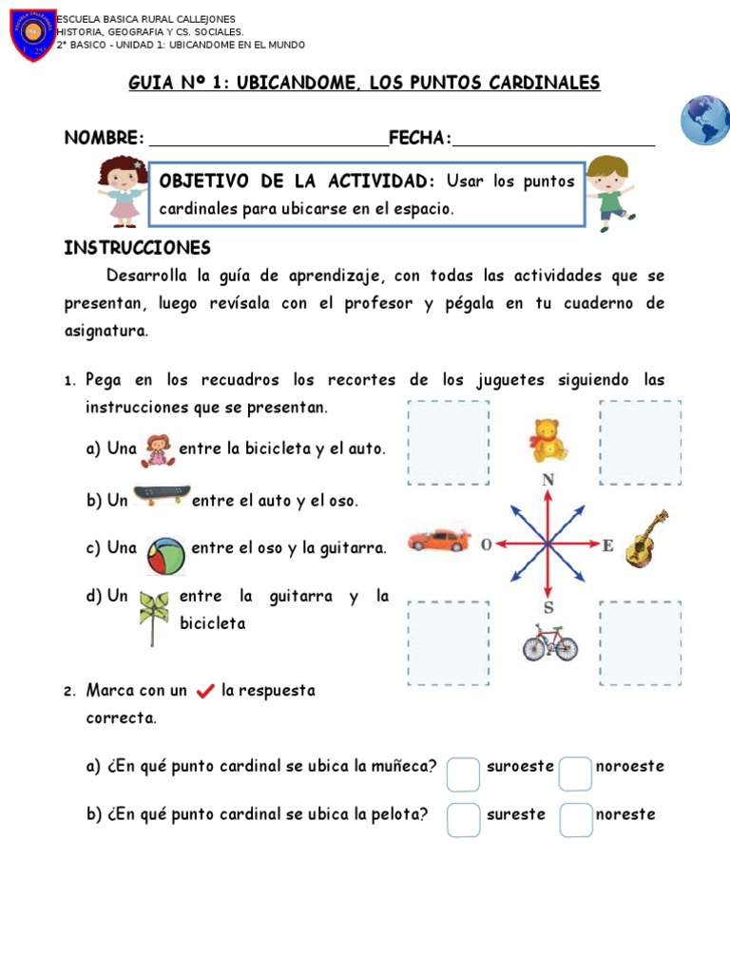

3.- Elaborar un instructivo, utilizando los puntos cardinales.

Cada alumno (a) debe elaborar un instructivo, utilizando los puntos cardinales de acuerdo a un objeto asignado, (una especie de Mapa del Tesoro) permitiendo que quien lo reciba pueda trazar un plano sobre una cuadrícula y, a través de él, llegar a destino. Para ello, deben determinar un punto de partida y un destino. Por ejemplo entregar instrucciones para realizar un plano que lo dirija de la casa a la plaza. (Por ejemplo: dirigirse hacia el norte, luego doblar hacia el este, etc…), son sólo las instrucciones para que otra persona dibuje el plano.

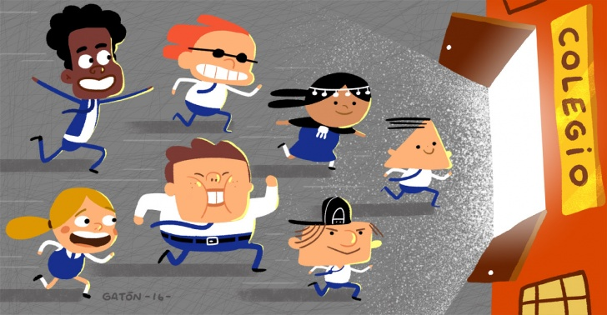

Los espero con mucho cariño y entusiasmo cuando vuelvan al colegio, cuídense, no salgan a la calle, lavarse las manos continuamente, pronto estaremos juntos nuevamente, los extraño…

Profesora Verito.

**Solucionario**

OA: Ubicar personas, lugares y elementos utilizando puntos cardinales.

1.- Completa los puntos cardinales de la siguiente imagen

NORTE

OESTE ESTE

SUR



¿Qué elementos de nuestra geografía permiten ubicarnos en nuestro país?

NORTE: DESIERTO

SUR: LAGOS, BOSQUES

ESTE: CORDILLERA DE LOS ANDES

OESTE: OCÉANO PACÍFICO

OA: Ubicar personas, lugares y elementos, utilizando puntos cardinales.

2.-Imagina que viajas a una región por primera vez. El servicio de turismo te entrega este plano para que te orientes y visites las principales ciudades y atracciones turísticas.



Si estas alojando en el pueblo de Villabaja, responde que rutas debes tomar para llegar a los siguientes lugares. Sigue el ejemplo:

a.- Villalta: Para llegar a Villalta, debo viajar por la carretera hacia el este, doblar hacia el norte y cruzar el río.

b. San Marco: Debo viajar en tren hacia el norte

c.- Villalta sin usar la carretera: Debo viajar en tren hacia el norte, y luego tomar el tren hacia el este, atravesando el río.

OA: Identificar puntos cardinales



**3.- Indica la ubicación de:**

Ejemplo: Casas, están ubicadas al Sur oeste.

COLEGIO: NOROESTE

IGLESIA: NORTE

GIMNASIO: ­­­­­­­­­­­­­­­­­­­­ SURESTE

ESTACIÓN DE BOMBEROS: NORESTE

RESTAURANTE: SUR

OA: Ubicar personas, lugares y elementos, utilizando puntos cardinales.

4.- Ayuda a la familia de Julio con las indicaciones que necesitan. Para ello observa el plano de la actividad 3 y escribe en el siguiente cuadro los puntos cardinales que lo guiaran desde su auto rojo para llegar a cada lugar.

|  |  |
| --- | --- |
| Si quieren ir: | Deben viajar al: |
| Al parque | OESTE |
| A la estación de bomberos | NORTE |
| A las casas | OESTE |
| Al restaurante | SUR |
| Al colegio | NOROESTE |